第二十三课 vuex基本介绍与用法
学习目录
- vuex基本介绍
- vuex用法

- vuex基本介绍
Vuex 是一个专为 Vue.js 应用程序开发的状态管理模式。它采用集中式存储管理应用的所有组件的状态，并以相应的规则保证状态以一种可预测的方式发生变化。
这是官方的定义，从这里我们可以分析出vuex的主要作用第一是集中式状态数据存储，第二是用可预测的方式修改状态数据。
简单来理解的话，等于是把我们定义在父组件中需要共享的数据存放在一个全局任何组件都能访问的地方，每个组件用符合相应规则的方式应用或者修改这些需要共享的数据。
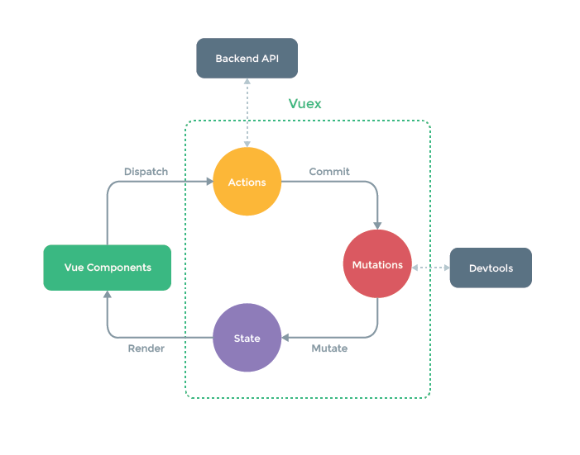

- vuex用法
先要安装vuex，在安装脚手架的时候我们其实安装好了。安装好以后，src 目录下会构建 store文件夹，在这个文件夹下面构建index.js，我们可以在这个文件中编写我们的vuex代码。
引入vue和vuex，同时让vue使用vuex，use是vue使用插件的方法。
import Vue from 'vue'
import Vuex from 'vuex'
Vue.use(Vuex)
实例化vuex的实例对象，注意是实例化Vuex下面的Store方法，实例方法接收一个对象作为参数，我们在state中来定义我们的状态数据，在mutations中来定义我们修改state的方法。
const store = new Vuex.Store({
state: {
num: 0
},
mutations: {
add(state) {
state.num++
}
}
})
Vuex 提供了从根组件向所有子组件，以store配置选项的方式“注入”定义好的store的机制，也就是在main.js中配置store选项对象吗，配置好以后我们可以在任意组件中访问这个定义好的num数据。
<div>{{$store.state.num}}</div>
created(){
console.log(this.$store.state.num);
}
假如我们要修改这个num，不能直接修改赋值，必须要通过mutations用可预测的方式来修改num，任意组件都可以调用mutations来完成对state中数据的修改，其他使用了state中数据的组件会响应式的得到修改之后的state数据。
<button @click="addFn">按钮1</button>
methods : {
addFn() {
this.$store.commit('add');
}
}
为什么我们要提交mutation修改state，而非直接改变 store.state.num，是因为我们想要更明确地追踪到状态的变化。因此变化的管理是可预测的，这样我们的数据会按照我们想要的变化在任意组件中显示。

谢谢观看！如果觉得课程还不错的话，记得给个好评！
我是星星课堂老师：周小周

